Отчёт по практической работе №2

«Проектирование реляционной БД. Нормализация таблиц»

Черный Александр Александрович

Цель работы: «Преобразование реляционной БД»
Ход работы
Задание 1
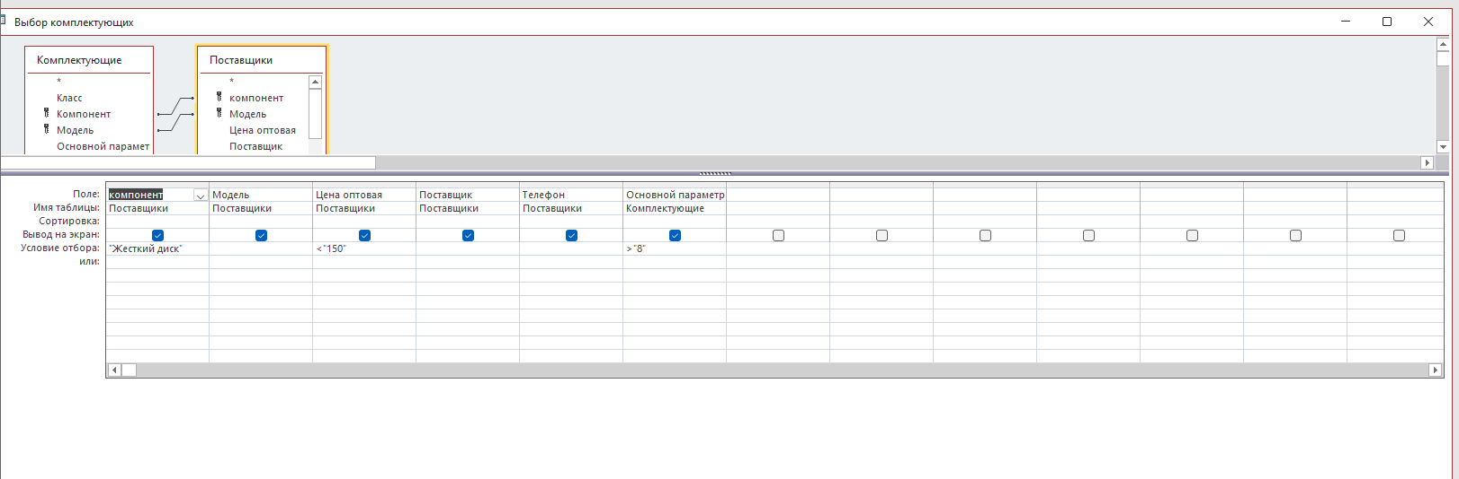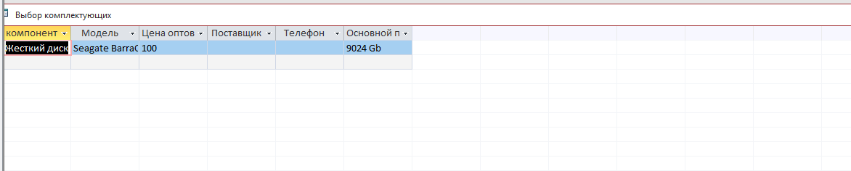
Задание 2
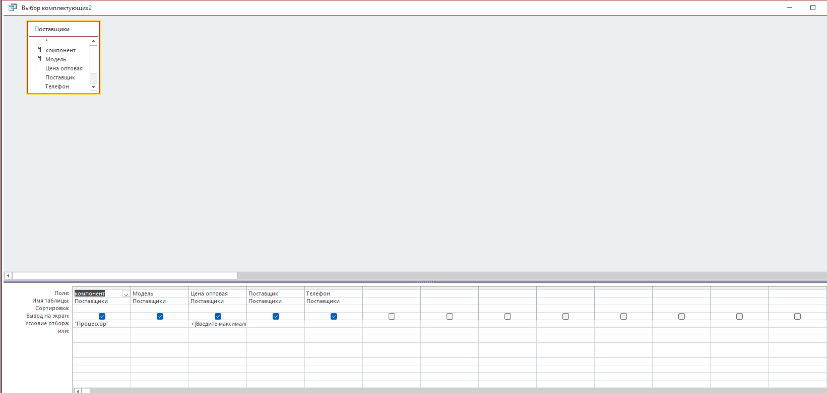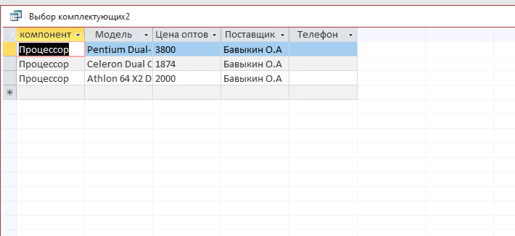
Задание 3
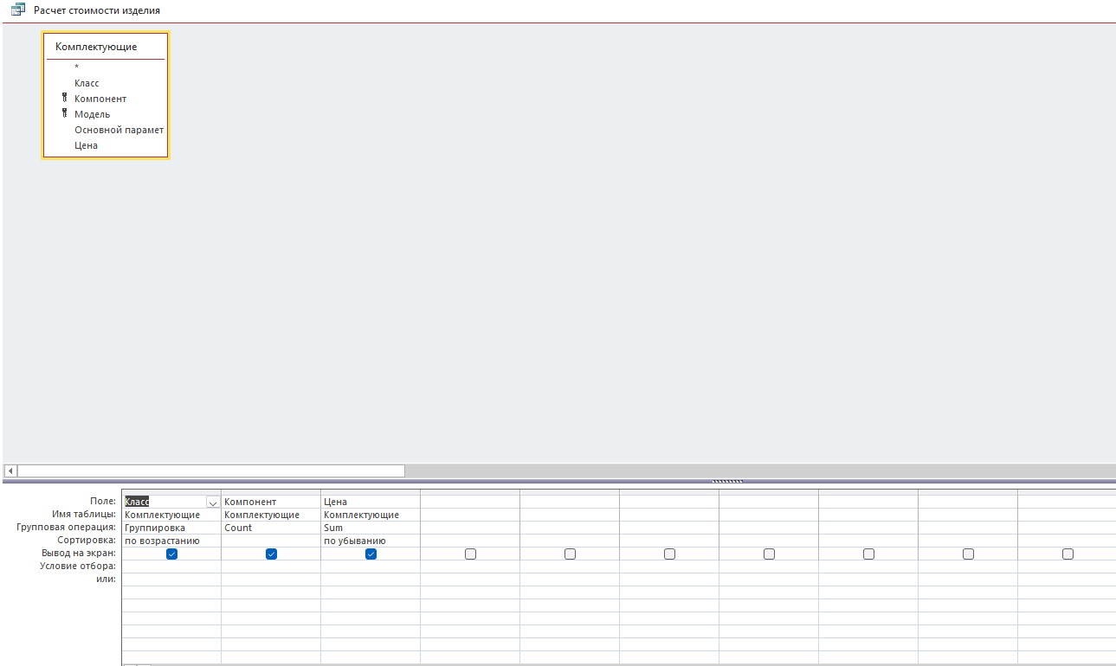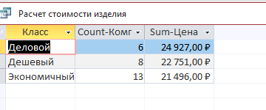
Вывод: я Преобразовал реляционные БД.

